|  |  |
| --- | --- |
|  | **ĐỀ THI HỌC SINH GIỎI TỈNH QUẢNG NINH NĂM 2022**  **MÔN TOÁN – Bảng A** |

**Câu 1. (4,0 điểm).**

a. Cho  là các số dương thỏa mãn điều kiện 

Tính giá trị biểu thức 

b. Cho hai hàm số  và  ( là tham số)

Hãy tìm các giá trị của để đồ thị của hai hàm số đã cho cắt nhau tại hai điểm phân biệt

**Câu 2. (5,0 điểm).**

a. Giải phương trình 

b. Giải hệ phương trình 

**Câu 3. (4,0 điểm ).**

a. Tìm tất cả các cặp số nguyên  thỏa mãn phương trình 

b. Tìm tất cả các số nguyên  để phương trình  có nghiệm là số hữu tỉ.

**Câu 4. (6,0 điểm).**

Cho đường tròn  và dây  cố định không là đường kính của . Lấy điểm  trên cung lớn  sao cho  và , là điểm chính giữa của cung nhỏ. Từ  hạ  vuông góc với  ( thuộc  ), từ  hạ  vuông góc với  ( thuộc ). Đường thẳng  cắt đường thẳng  và  lần lượt tại  và .

a. Chứng minh  thuộc  và  song song với .

b. Hạ vuông góc với (  thuộc ). Chứng minh đường thẳng đi qua trung điểm của đoạn thẳng .

c. Chứng minh đường thẳng  luôn tiếp xúc với một đường tròn cố định khi  di chuyển trên cung  nhưng vẫn thỏa mãn điều kiện đề bài.

**Câu 5. (1,0 điểm).**

Trên bảng người viết 2022 số nguyên dương liên tiếp  và thực hiện các thao tác sau: Xóa đi hai số bất kì (trong 2022 số trên) rồi lại viết lên bảng một số bằng tổng của hai số vừa xóa, cứ tiếp tục làm vậy cho đến khi trên bảng chỉ còn lại một số. Hỏi số còn lại trên bảng là số chẵn hay số lẻ, vì sao?

**🙢HẾT🙠**

**HƯỚNG DẪN GIẢI**

**Câu 1. ( 4,0 điểm ).**

a. Cho  là các số dương thỏa mãn điều kiện 

Tính giá trị biểu thức 

b. Cho hai hàm số  và  ( là tham số). Hãy tìm các giá trị của để đồ thị của hai hàm số đã cho cắt nhau tại hai điểm phân biệt.

**\* LỜI GIẢI CHI TIẾT**

a) 





b) Xét phương trình hoành độ giao điểm

 (*)



Để (d) cắt (P) tại hai điểm phân biệt thì phương trình (*) có hai nghiệm phân biệt







**Câu 2. (5,0 điểm).**

a. Giải phương trình 

b. Giải hệ phương trình 

**\* LỜI GIẢI CHI TIẾT**

a)  (ĐK: )



Đặt   

  



Phương trình thành : 

’’



Với  thì 







**Câu 3. (4,0 điểm).**

a. Tìm tất cả các cặp số nguyên  thỏa mãn phương trình 

b. Tìm tất cả các số nguyên  để phương trình  có nghiệm là số hữu tỉ

**\* LỜI GIẢI CHI TIẾT**

a)  (1)

(*)

Xét trường hợp: 







Thay  vào (1) ta có: 

Xét trường hợp:  (*)(*)

Từ (*) và (*)(*)









Thay  vào (1) ta có:  

Vậy phương trình có nghiệm 

b) Giả sử phương trình đã cho có nghiệm hữu tỉ  với 

Ta có:  (1)





Lại có: (1) 



Do đó: 

Với 

Với 

Với 

Với 

Vậy 

**Câu 4. (6,0 điểm).**

Cho đường tròn  và dây  cố định không là đường kính của . Lấy điểm  trên cung lớn  sao cho  và ,  là điểm chính giữa của cung nhỏ. Từ  hạ  vuông góc với  ( thuộc  ), từ  hạ  vuông góc với  ( thuộc ). Đường thẳng  cắt đường thẳng  và  lần lượt tại  và 

a. Chứng minh  thuộc  và  song song với .

b. Hạ vuông góc với ( thuộc ). Chứng minh đường thẳng  `đi qua trung điểm của đoạn thẳng .

c. Chứng minh đư ờng thẳng  luôn tiếp xúc với một đường tròng cố định khi  di chuyển trên cung  nhưng vẫn thỏa mãn điều kiện đề bài.

**\* LỜI GIẢI CHI TIẾT**

|  |  |
| --- | --- |
| a) Tứ giác nội tiếp đường tròn đường kính  Mà  (chắn hai cung bằng nhau)  nên  Nên  là tứ giác nội tiếp.  Do  *Vì nội tiếp nên .  Xét (O) có  . |  |

**b)** Gọi  là giao điểm của . Tứ giác  nội tiếp nên .

Mà  (vì  nội tiếp) .

cân tại  (là đường cao và phân giác) nên  cũng là trung tuyến nên 

có: .

Mà  nên .

c) cân tại  nên ;

  
Kẻ 

cân tại O nên OJ là đường cao cũng là phân giác.

( không đổi)

 (không đổi)

Ta có: cố định;  tại J nên AE tiếp xúc với  cố định.

**Câu 5. (1,0 điểm).**

Trên bảng người viết 2022 số nguyên dương liên tiếp  và thực hiện các thao tác sau: Xóa đi hai số bất kì ( trong 2022 số trên ) rồi lại viết lên bảng một số bằng tổng của hai số vừa xóa, cứ tiếp tục làm vậy cho đến khi trên bảng chỉ còn lại một số. Hỏi số còn lại trên bảng là số chẵn hay số lẻ, vì sao?

**\* LỜI GIẢI CHI TIẾT**

Xoá đi 2 số bất kỳ và thay vào đó bằng tổng của chúng cho đến khi còn một số trên bảng thì số cuối cùng là tổng của tất cả các số trên bảng lúc đầu. Số đó là:



Vậy số còn lại trên bảng là số lẻ.

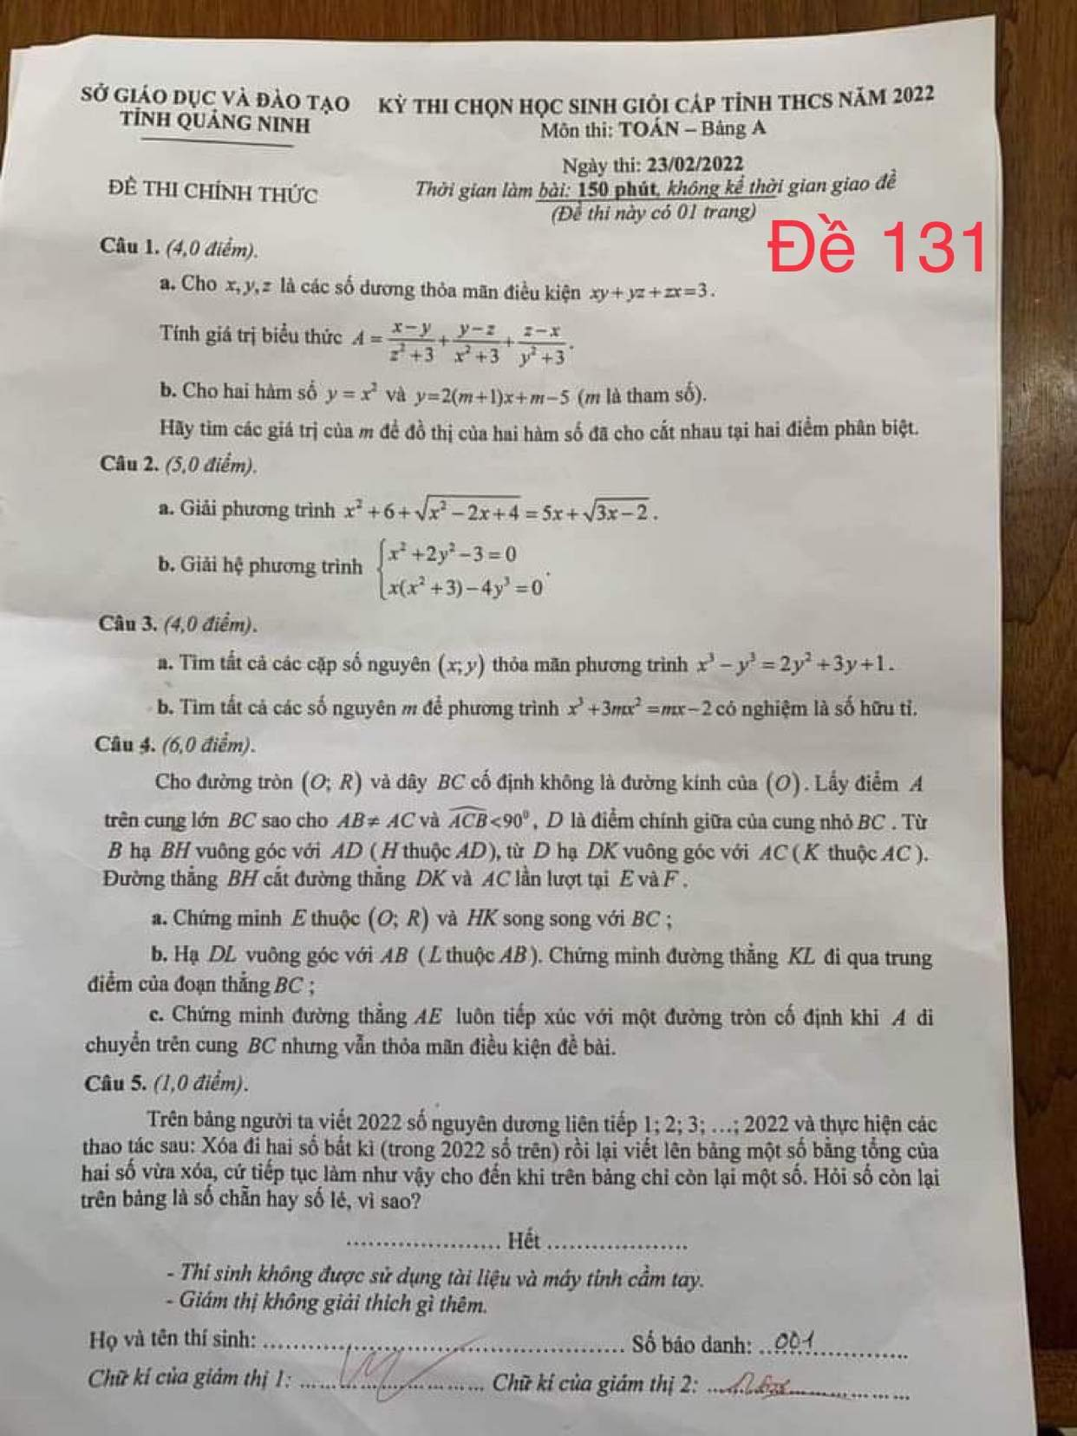

**Tài liệu được chia sẻ bởi Website VnTeach.Com**

**https://www.vnteach.com**